Atılım Üniversitesi Sivil Havacılık Yüksekokulu’nun Sevgili Öğrencileri,
2016-2017 Eğitim Öğretim Yılı Bahar Dönemi Dönem Sınavlarının bitimini takiben 12 Haziran 2017 tarihinden itibaren stajlarınızı yapmaya başlayacaksınız.
Havacılık Yönetimi Bölümü Staj Tarihleri:
12.06- 11.07.2017 ile 03.07-28.07.2017 tarih aralığı
Teknik Bölümler Staj Tarihleri
12.06-25.07.2017 ile 03.07-25.08.2017 tarih aralığındadır.

KİMLER STAJ YAPABİLİR?
- Öğrencinin staj başvurularına ilişkin nihai değerlendirme Bölüm Başkanları tarafından yapılmıştır. Bölüm Staj Sorumluları tarafından toplanmış olan Öğrenci Staj Başvuru Dilekçeleri Bölüm Başkanları tarafından incelenip değerlendirilmiş, dilekçeleri onaylanmış olan öğrenciler, Bölüm Staj Sorumluluları vasıtası ile SİVİL HAVACILIK GENEL MÜDÜRLÜĞÜ’NİN STAJ YAZILIM SİSTEMİNE tanıtılmıştır.
SİVİL HAVACILIK YÜKSEKOKULU STAJ KOMİSYONUNDA KİMLER VARDIR?

- SHYO Staj Komisyonu, Yrd.Doç.Dr. Altan ÖZKİL Bşk.lığında Arşt.Gör. İzay REYHANOĞLU’ndan oluşturulmuştur.

STAJ ÖN BAŞVURUSU NASIL YAPILIR?

Öğrenciler, staj başvuru dilekçelerini dilekçelerini ve diğer evraklarını yazılı ve ıslak imzalı olarak daha sonra web sayfasında ilan edilecek tarihlerde Bölüm Staj Koordinatörlüğüne teslim edecektir.

İstenilen Belgeler:
•Staj Başvuru Dilekçesi (Islak imzalı olarak teslim edilecektir.)
STAJ (Havacılık Yönetimi Başvuru Dilekçesi)
..\Desktop\STAJ_2017\STAJ_BASVURU_DILEKCESI_2016-17 tarihli (teknik.docx, (Teknik Bölümler)
• Önlü arkalı Nüfus Cüzdanı Fotokopisi
• Fotoğraf (2 Adet),
•Stajyer Öğrenci Bilgi Formu
..\Desktop\STAJ_2017\OGRENCI_BILGI_FORMU_ORNEK.xls

STAJ YAPILACAK YER NASIL BELİRLENECEKTİR?

- Özel ve/veya seçilen kamu kurum ve kuruluşlarda yapılacak stajlara yönelik staj yerinin planlanması, staj uygulamasının gerçekleştirilmesi ve stajda yürütülen faaliyetlerin değerlendirilmesi, Sivil Havacılık Genel Müdürülüğü ve Anadolu Üniversitesi işbirliği ile geliştirilen web tabanlı “STAJ YAZILIMI” programı kullanılmak sureti Sivil Havacılık Genel Mdürlüğü tarafından merkezi olarak yürütülmektedir.

- Öğrencilerin Diğer Kamu Kurum ve Kuruluşları veya Sivil Havacılık Genel Müdürülüğü dağıtımı haricindeki başka özel kurum ve kuruluşlarda staj yapmayı tercih etmeleri halinde, bu öğrenciler için planlama faaliyeti STAJ YAZILIM kapsamında gerçekleştirilmeyecektir. Bu kapsamda bulunan öğrenciler, kamu kurum ve/veya kuruluşlarından ve/veya diğer özel kurum ve/veya kuruluşlardan alacakları “Burada staj yapabilir.” yazısını dilekçelerine eklemek sureti ile Bölüm Staj Sorumlusu’na iletecektir. Daha önce dilekçe vermiş, ancak daha sonra bu kapsamda staj yerlerini kendileri ayarlamak sureti ile staj yapmaya karar vermiş olan öğrenciler bu belgelerini 24 MART 2017 mesai bitimine kadar Bölüm Staj Sorumlularına teslim edecektir.

- Ancak özellikle teknik bölüm öğrencilerimizden kendi seçmiş oldukları kamu/özel kurum ve kuruluşlarda staj faaliyetlerini yapacak olan öğrencilerin; burada geçen sürelerin, okul tamamlanma süreci sonrasındaki Bakım Belgelendirme Süreci kapsamında talep edilen fiili faaliyetlerine eklenmemesinin sözkonusu olabileceğini önceden bilecekler ve böyle bir durumun kendilerine söylenmiş olduğunu hazırlayacakları dilekçe içeresinde belirteleceklerdir. Bu nedenle öğrencilerimize STAJ YAZILIMI kapsamındaki kurum ve kuruşların tercih edilmesini önerilmektedir.

- Sivil Havacılık Genel Müdürlüğü dağıtımı haricindeki yerlerde staj yapmak isteyen öğrenciler STAJ YAPACAKLARI YERDEN alacakları KABUL kağıtları ile birlikte “AXX XXX kodlu Stajımı XXXXX yerinde yapmak istiyorum. Bu kapsamda doğabilecek sorumlulukları kabul ediyorum.” cümlelerini içeren EK dilekçelerini 24 MART 2017 tarihine kadar Bölüm Staj Sorumlularına vereceklerdir. Hariçten önereceğiniz staj yerleriniz de Bölüm Başkanınız tarafından değerlendirilecek, uygun olması halinde buralarda staj yapılabilecektir. Bu nedenle, böyle bir durumunuz var ise yeter zaman öncesinde Bölüm Başkanlarınızla irtibata geçmenizi öneriyoruz.

STAJ İLE İLGİLİ YAZILIM NASIL KULLANILACAK VE STAJ YERLERİ NASIL TERCİH EDİLECEKTİR?

Sevgili Öğrencilerimiz,

Önce kendinizi hemen STAJ YAZILIM SİSTEMİNE KAYIT ediniz. Kayıt yaptıktan sonra en geç 21 NİSAN 2017 TARİHİ MESAİ BİTİMİNE KADAR OLAN SÜREDE SİSTEMDEN STAJ YERLERİNİ TERCİH EDİNİZ. TÜM ÖĞRENCİLER sisteme kendilerini KAYIT edecektir.

Staj sisteminize kayıtlarınızı yapmak için sisteme AŞAĞIDAKİ ADRESTEN ulaşabileceksiniz. Kayıt işlemi adım adım aşağıda tanımlanmıştır.
http://havacilikstaj.anadolu.edu.tr/

1. Yukarıdaki adrese giriş yaptıktan sonra, lütfen aşağıda Resim-1 olarak ekrana gelecek sayfanın ÖĞRENCİLER bölümünde yer alan Combo Kutudan ATILIM ÜNİVERSİTESİ’ni seçiniz.

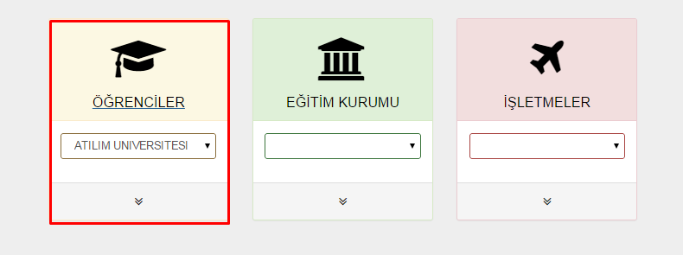
Resim 1 Kurum (Üniversite) seçimi

2. Önünüzdeki Resim 2 Kayıt/Şifre Hatırlama ekranından “Kayıt/Şifre Hatırlatma” seçeneğini işaretleyiniz.
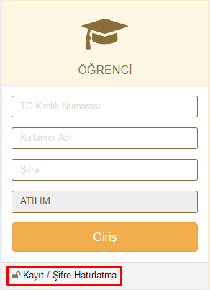
Resim 2 Kayıt için şifre alma menüsü

3. Karşınızdaki Resim 3 ekranındaki “TC Kimlik No” bölümüne TC Kimlik Numaranızı yazınız ve “Sorgula” seçeneğini tıklayınız.

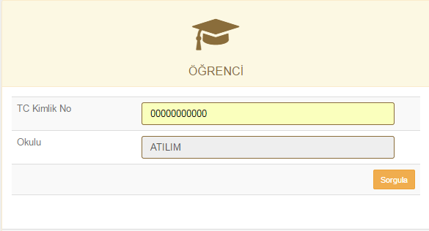
Resim 3 Kayıt sorgulama menüsü

4. Karşınıza çıkan Resim 4 “ÖĞRENCİ” formu bünyesinde yer alan tüm şahsi bilgilerinizi kontrol ediniz, boş olan bilgi alanlarını lütfen eksiksiz bir biçimde formda öngörülen formatı dikkate alarak doldurunuz. Bu formda İsim, Soyisim, Genel Not Ortalaması, Okul ve Bölüm Bilgileri (Aşağıdaki örnekte UGMB, Uçak Gövde Motor Bölümü’ni ifade etmektedir.) otomatik olarak ekrana gelecektir. Kontrol ederek varsa hata, hatayı lütfen Bölüm Staj Sorumlunuza bildiriniz. Formun en altındaki kutunun üstünde “Hatırlatma Sorusu” yer almaktadır. Bu soru için doğru olan cevabı kutucuğun içine kaydediniz. (Aşağıdaki örnekte hatırlatma sorusu “Babaannenizin adı nedir?” olarak belirlenmiştir) Tüm bilgileri formata uygun bir şekilde sisteme girdikten sonra “Gönder” tuşuna basınız.
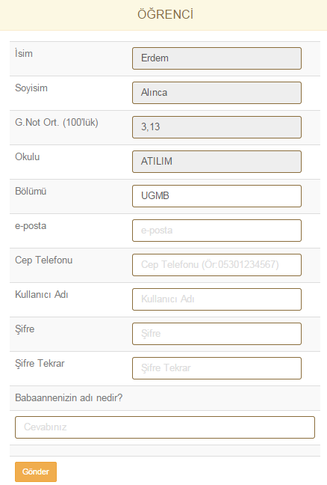
Resim 4 Öğrenci ilk kayıt formu

5. Bir önceki ekrandaki “ÖĞRENCİ” formunu doldurup “Gönder” tuşuna bastıktan sonra aşağıdaki Resim 5’de yer alan “Kayıt Tamamlandı” mesajını alacaksınız.
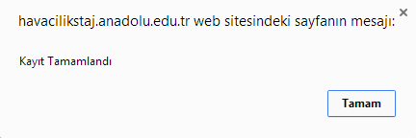
Resim 5 Kayıt tamamlandı mesajı
6. Ekranınıza sistemden gelecek olan “Kayıt Tamamlandı” mesajını “Tamam” tuşuna basarak onayladığınızda sisteme otomatik olarak kayıt tapmış olacak ve giriş yapmış olacaksınız.
7. Kayıt tamamlandıktan sonra, Resim 6, Resim 7 ve Resim 8ekranları kullanarak karşınıza çıkacak olan formda “Öğrenci Bilgileri”, “Kişisel Bilgiler” ve “Önceki Bilgiler” kısımları eksiksiz olarak doldurulacaktır. Bu bölümlerde müdahale edemediğiniz, içindeki bilgileri silik bir şekilde okumakta olduğunuz kutucuklarda eğer bir yanlışlık varsa Bölüm Staj Sorumlusu’na bildiriniz.

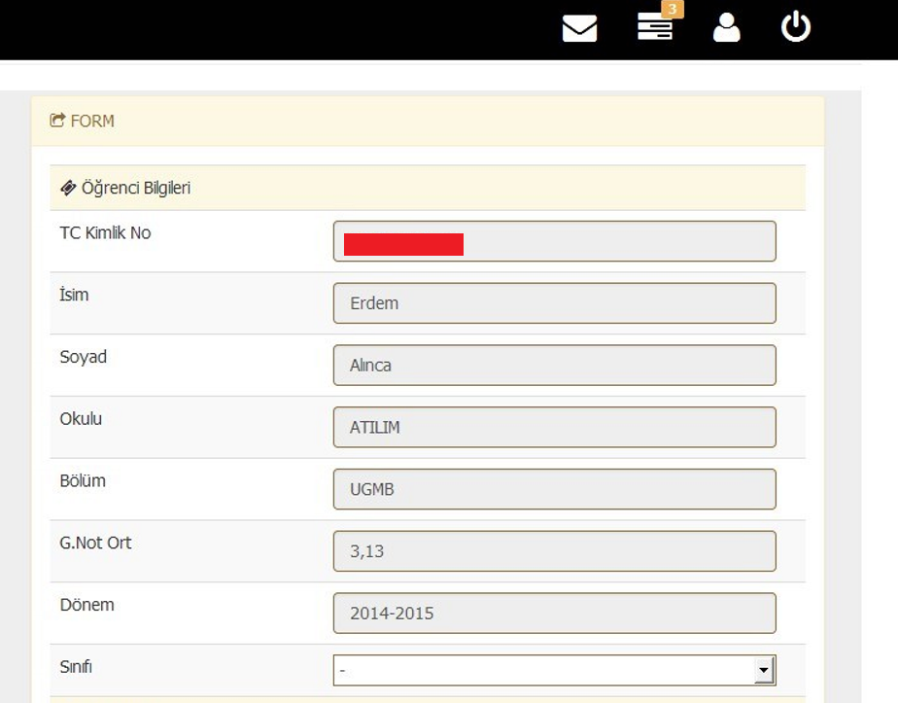
Resim 6 Öğrenci bilgileri formu
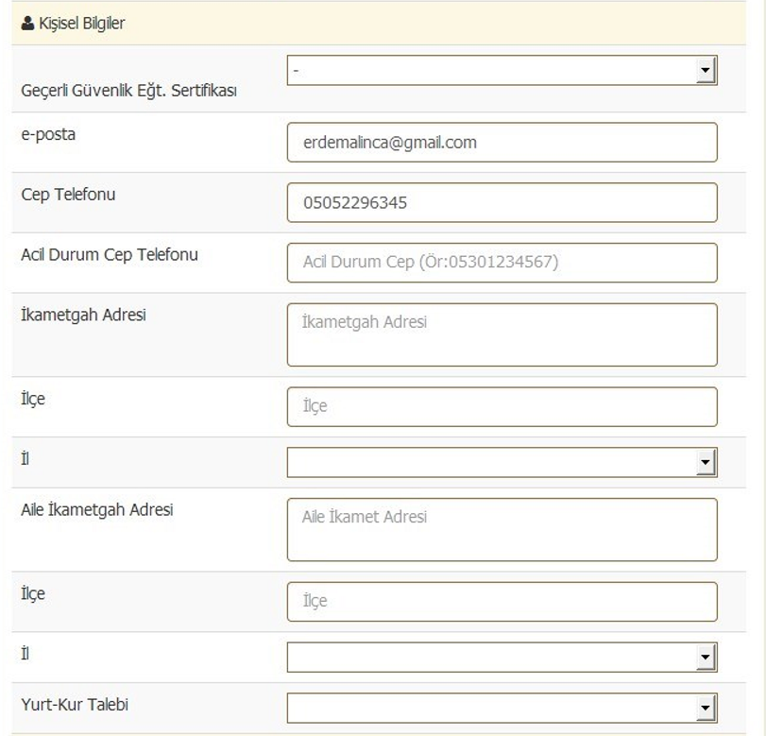
Resim 7 Kişisel bilgiler formu
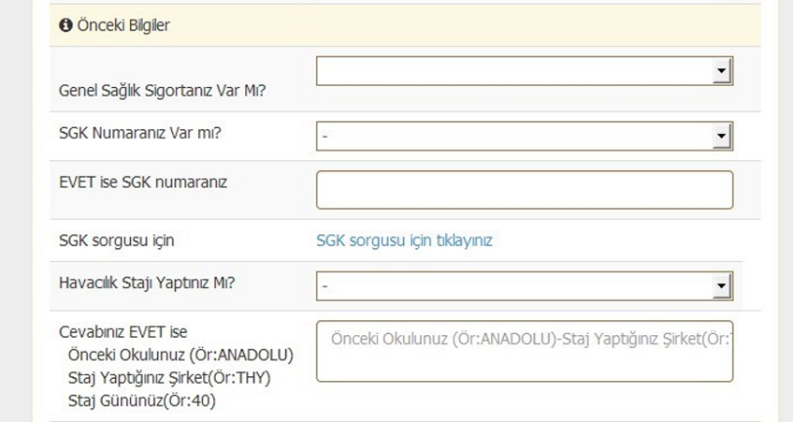
Resim 8 Önceki bilgiler formu

8. Staj yapacağınız yer ile ilgili 15 farklı işletme tercihi yapabileceksiniz. Tercihlerinizi Resim 9 ve Resim 10’da sizlere sunulan tabloları 5 farklı şehir için doldurabilirsiniz. Stajınız başlama tarihi olarak size önerilecek olan 2 farklı başlangıç tarihinden birini seçebilirsiniz. Staj başlangıç tarihiniz bu üç tarihten biri olabilecektir.

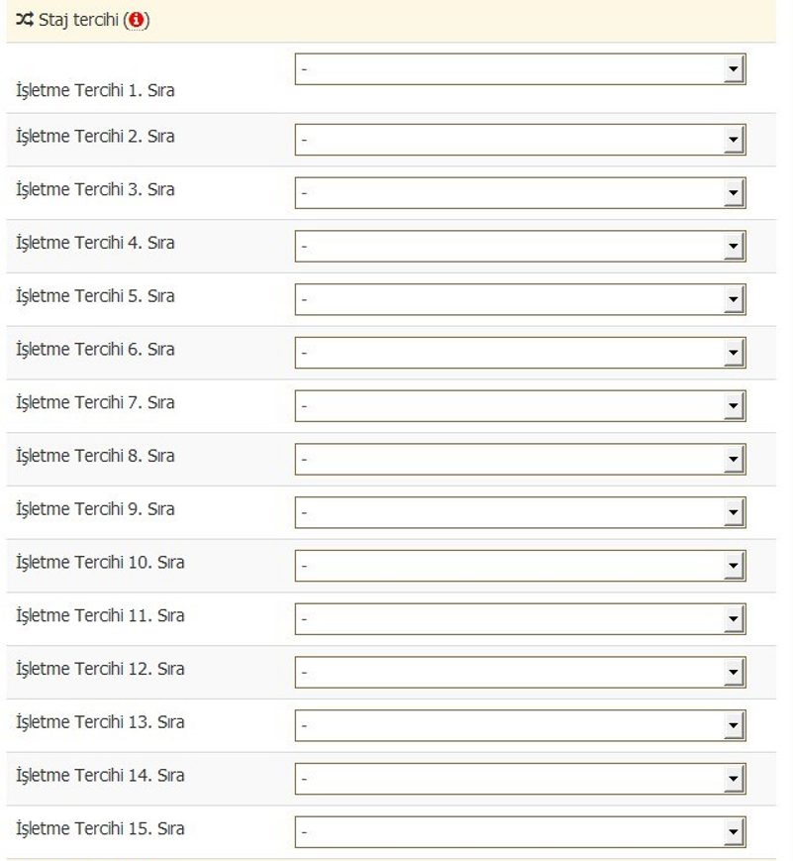
Resim 9 Staj işletme tercihleri formu
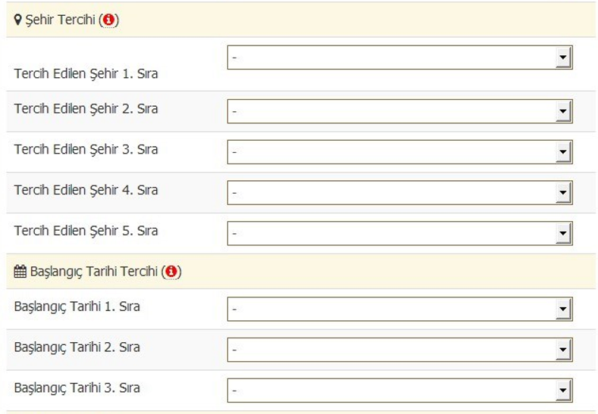
Resim 10 Şehir ve başlangıç tarihleri tercihleri formu

9. Resim 11 olarak sizlere sunulan “Özgeçmiş Bilgileri” kısmını doldurunuz ve önceki doldurduğunuz formları da tekrar kontrol ederek güncelle tuşuna basınız.
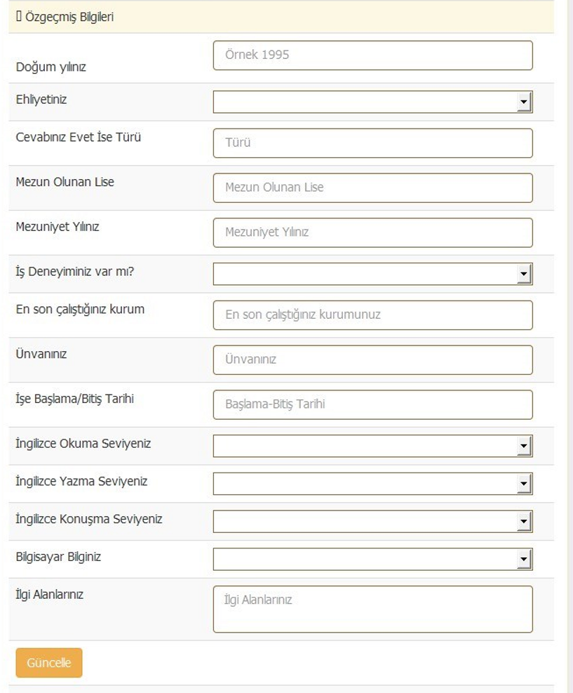
Resim 11 Özgeçmiş bilgileri formu ve güncelle tuşu

10. Aşağıdaki Resim 12 Kullanıcı Profilin de de görebileceğiniz gibi, üst mönüde yer alan siyah bar çubuktaki “Kullanıcı Profilini” seçiniz. Bu kapsamda karşınızı çıkan formu doldurunuz.
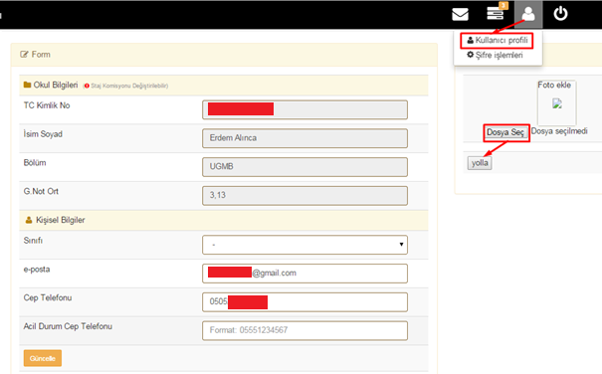
Resim 12 Kullanıcı profili sayfası ve resim ekleme bölümü
11. Yukarıdaki sayfada da göreceğiniz gibi “Fotoğraf Ekle” butonunu seçiniz ve biyometrik bir fotoğrafınızı sisteme yükleyiniz.
12. Daha sonraki staj mesaj, duyuru ve uyarılarımız için lütfen Sivil Havacılık Yüksekokulu sayfalarına sık sık giriniz ve günceli takip ediniz.

HEPİNİZE DENEYİMLERLE DOLU, SAĞLIKLI GÜZEL BİR STAJ DİLİYORUZ.

Yrd.Doç.Dr. Altan Özkil
Atılım Üniversitesi
Sivil Havacılık Yüksekokulu
Staj Komisyonu Başkanı

